証 明 書

令和 年 月 日
愛媛県立南宇和高等学校長 様
病院名
御芳名 印

クラス・番号 | 年 組 番
氏 名
保 護 者 名
病名
診 断 日
附 記 | 上記の疾病により（ ）日程度の療養を要する。  ※その他特記すべき事項がありましたら、ご記入ください。
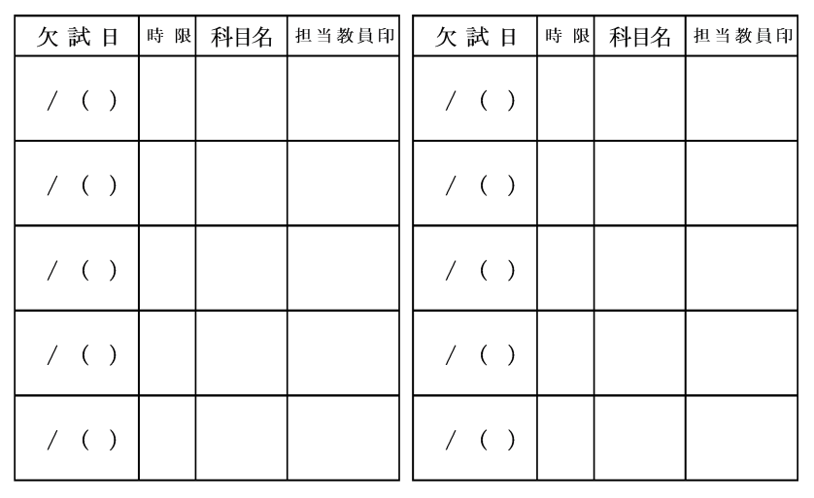

(備考)※考査欠席の場合に担任が記入

出 席 停 止 の 期 間
令和 年 月 日（ ） 限
～
令和 年 月 日（ ） 限
（ 担任記入欄 ）

